第一次作业（模拟部分）
使用Verilog-A语言建立一个电荷泵型锁相环频率合成器（整体框图见下图）的行为级相位域仿真模型和时间域仿真模型，并回答如下问题。已知压控振荡器的频率调谐增益为Kvco=25MHz/V，分频器的分频数为N=200，R=5，输入参考频率为fin=13MHz，电荷泵电流为Ip=100uA，Rp=53KOhm，Cp=900nF，C2=13pF：
- 建立该频率合成器的相位域仿真模型，使用Hspice或Spectre进行交流分析，确定该环路的开环/闭环传输幅频响应曲线和相频响应曲线；
- 建立该频率合成器的时间域仿真模型，使用Hspice或Spectre进行瞬态分析，确定当分频器的分频数N从200增加到205后该频率合成器的建立时间，给出环路滤波器输出电压以及压控振荡器输出电压随时间变化的波形；
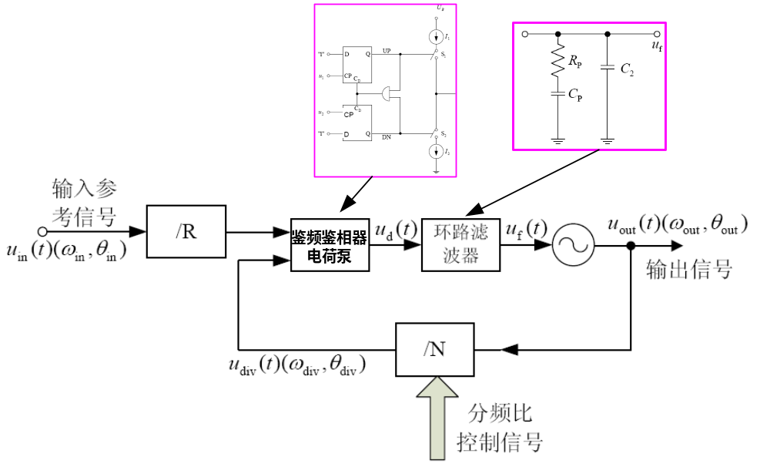
在网络学堂上递交Verilog-A网表及其仿真结果。
截止时间： 2022年5月15日

